# 概述

黑色星期五可以简单理解为国外的双十一，是指十一月第四个星期五，各大商场都会推出大量的打折和优惠活动的日子。

# 研究目的

对黑色星期五销售数据进行分析，是希望通过数据分析来更好地了解客户购买行为。

# 数据说明与处理

数据来源和说明

数据来源于kaggle---------< Black Friday > https://www.kaggle.com/sdolezel/black-friday

数据是关于黑色星期五的55万条交易数据，共包含12个字段：

User_ID 用户id

Product_ID 产品id

Gender 性别

Age 年龄

Occupation 职业

City_Category 城市

Stay_In_Current_City_Years 城市居住时间

Marital_Status 婚姻状态

Product_Category_1 商品类别1

Product_Category_2 商品类别2

Product_Category_3 商品类别3

Purchase 销售额

# 数据分析

根据性别对销售额进行统计并用柱状图展示。

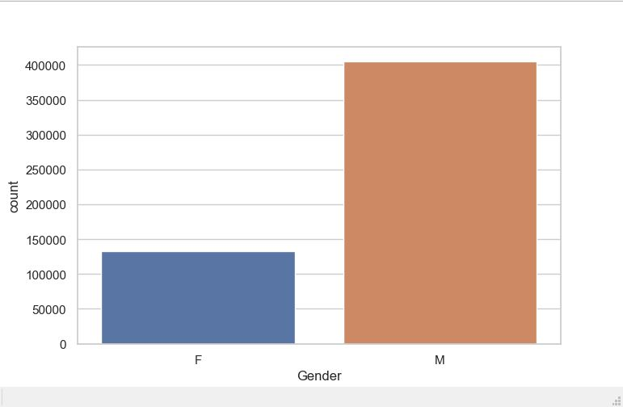

发现男性的销售额远比女性多，这和中国市场情况刚好相反。

根据年龄对销售额进行统计并用柱状图展示。

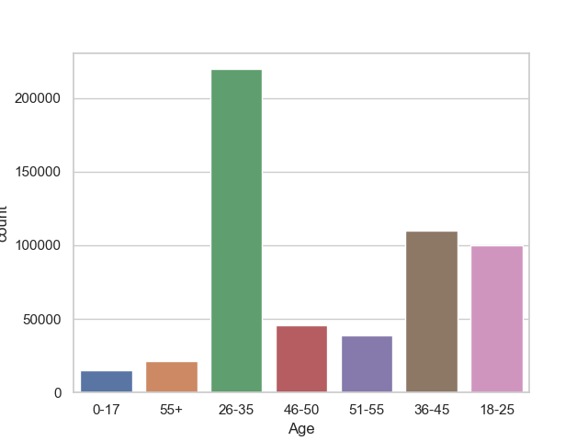

可以发现购买力最强的年龄阶段为26-35岁之间，而未成年人购买力最低。

进一步将性别按年龄拆分。

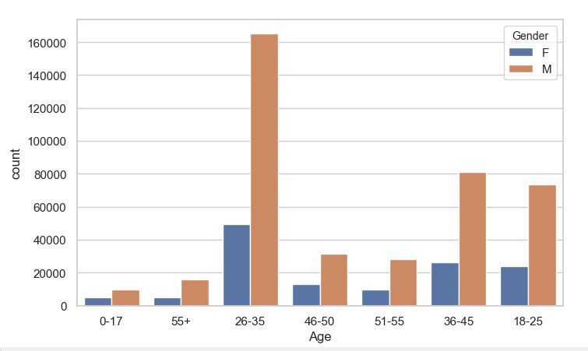

将年龄与性别数据组合起来，可以发现在黑色星期五中各年龄段的男性消费者的数量都多于女性。可以猜测是因为部分男性消费者会为女性消费者买单，比如配偶关系。进一步分析婚姻状态、性别和购买力关系。

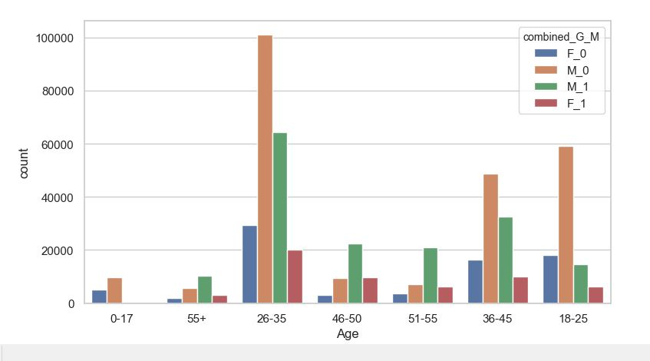

可以看出各年龄层，处于同一婚姻状态的购买力仍是男性占据明显优势，当然不排除这是男性在为妻子或者喜欢的女生清购物车，这需要更多的数据进行判断。同样可以发现，在18-45岁之间，单身男性的购买力占据绝对优势。

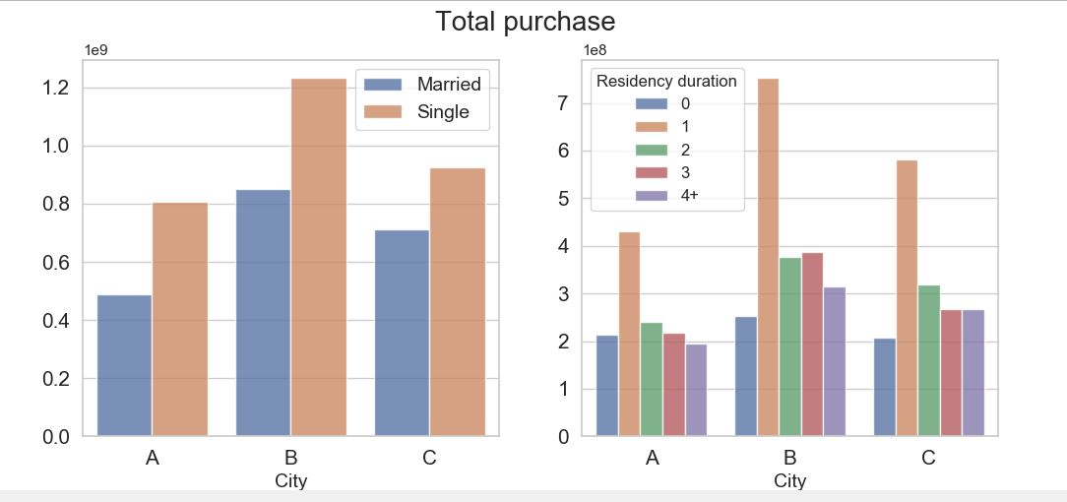

通过统计城市和居住时间，可以看出B城消费能力更强，且单身状态无论在哪个城市都更高一些，而居住时间方面，居住一年的顾客消费力最高。或许是需要购置家具。

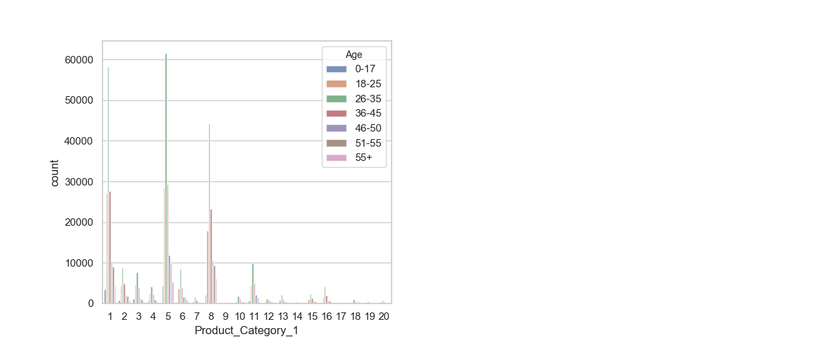

统计商品种类1中的不同商品销售情况，可以发现1/5/8号商品的销售情况遥遥领先。

综上可以得出一些关于黑色星期五的结论：

1) 男性消费力大于女性

2) 单身消费力大于已婚

3) 在城市居住一年的消费力最高

4) 商品分类1中#1，5，8销量最好

5) 建议加大对26-35岁之间单身男性的广告